Круглый стол на тему "Профилактика экстремизма и терроризма в молодежной среде"
12.02.2020
06.02.2020 г. в ГБОУ Школа № 1579 по адресу: г. Москва, Каширское шоссе, дом 55, корп. 7, по инициативе депутатов муниципального округа Москворечье-Сабурово, совместно с администрацией ГБОУ Школы № 1579, членами Молодежной палаты, представителями комиссии по делам несовершеннолетних и их защите района Москворечье-Сабурово, ГБУ "Центр досуга и спорта "Вертикаль", при участии помощника прокурора прокуратуры Южного административного округа Чибисова Д.А., был организован и проведен Круглый стол для учащихся 10-х классов на тему «Профилактика экстремизма и терроризма в молодежной среде».
Активизация экстремистских проявлений в молодежной среде, как в нашей стране, так и за рубежом, определила актуальность темы.
Экстремизм (франц. extremisme, от лат. extremus — крайний) – приверженность к крайним взглядам и мерам (С.И. Ожегов, Н.Ю. Шведова Толковый словарь русского языка. – М,, 2000).
В России юридическое определение того, какие действия считаются экстремистскими, содержится в статье 1 Федерального Закона № 114-ФЗ «О противодействии экстремистской деятельности». Под экстремизмом (экстремистской деятельностью) в российской правовой доктрине понимается насильственное изменение основ конституционного строя и нарушение целостности Российской Федерации.
Терроризм рассматривается как крайняя форма проявления экстремизма.
Терроризм - это очень сложное явление, по-разному проявляющееся в различных странах в зависимости от их культурных традиций, социальной структуры и многих других факторов.
Понятие терроризм законодательно закреплено в России в Федеральном законе от 27.07.2006 г. "О противодействии терроризму". Согласно ст. 3 ФЗ "О противодействии терроризму" «терроризм» - идеология насилия и практика воздействия на принятие решения органами государственной власти, органами местного самоуправления или международными организациями, связанные с устрашением населения и (или) иными формами противоправных насильственных действий.
Слово террор произошло из латинского языка: terror - страх, ужас. Любые действия террориста всегда предполагают насилие, принуждение, угрозу. Главное средство достижения цели для любого террориста - это запугивание, создание атмосферы страха и неуверенности, наведение ужаса.
Принимая во внимание крайнюю общественную опасность и жестокость данных деяний, их антисоциальность и антигуманность, терроризм часто определяют как общественный феномен, заключающийся в противоправном использовании крайних форм насилия или угрозы насилием для устрашения противников с целью достижения конкретных целей.
Все участники отметили особую важность проведения такой профилактической работы среди подростков, так как именно указанная среда является одной из наиболее уязвимых в плане подверженности негативному влиянию разнообразных антисоциальных и криминальных групп.
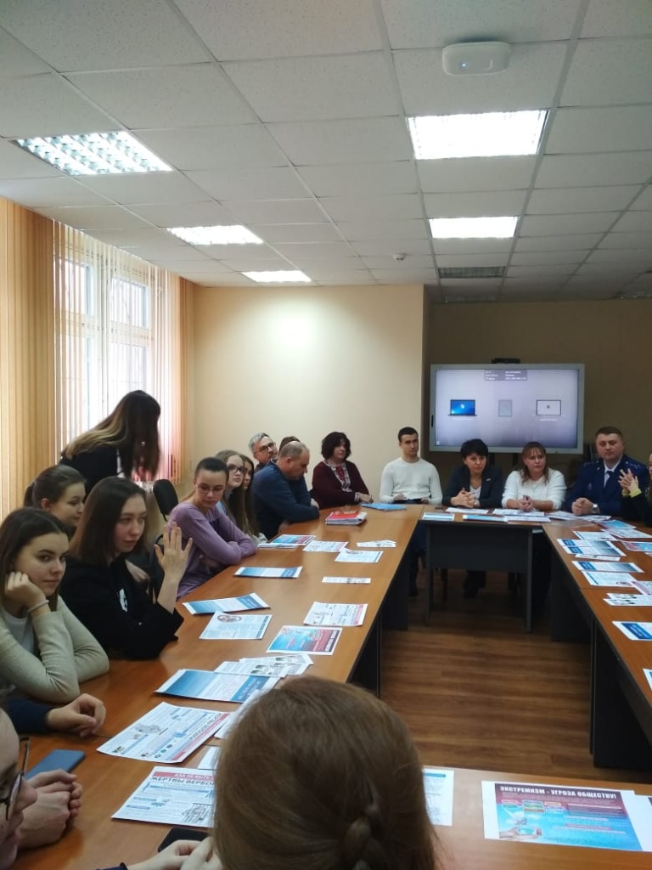

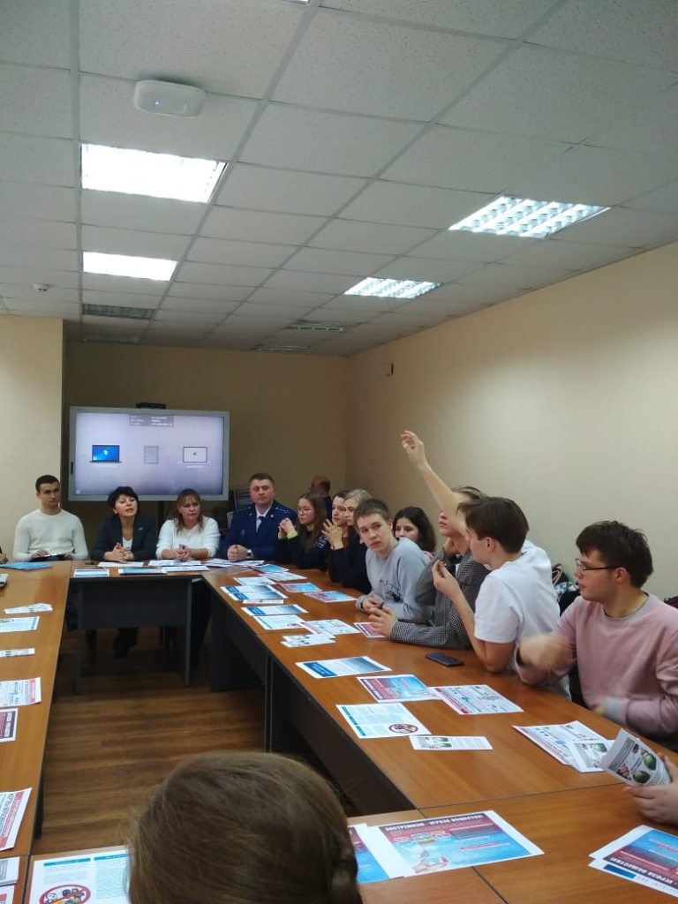
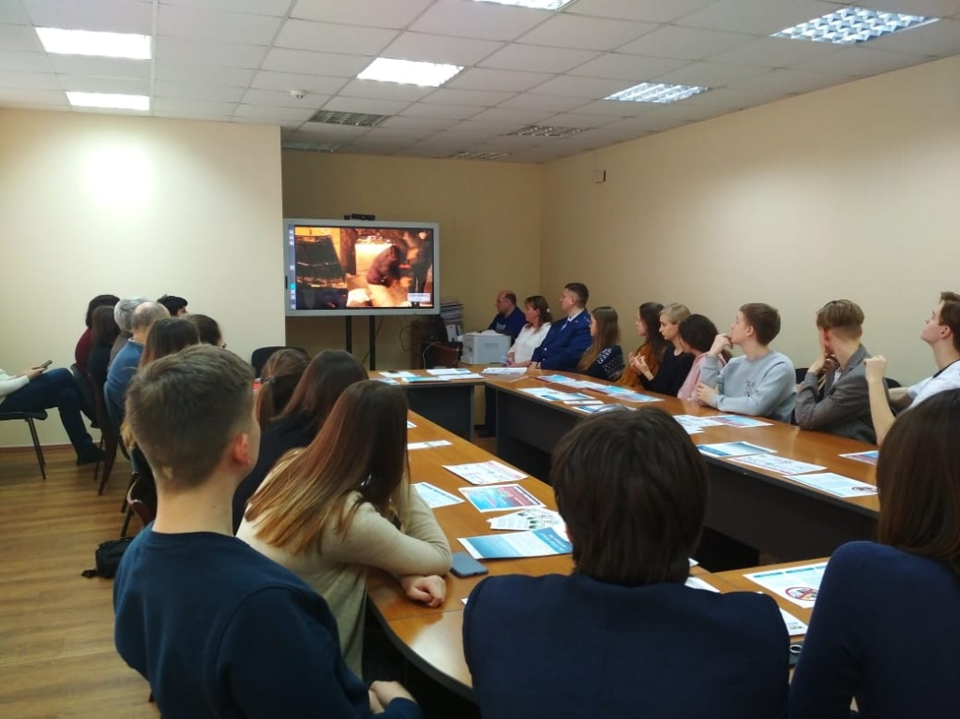

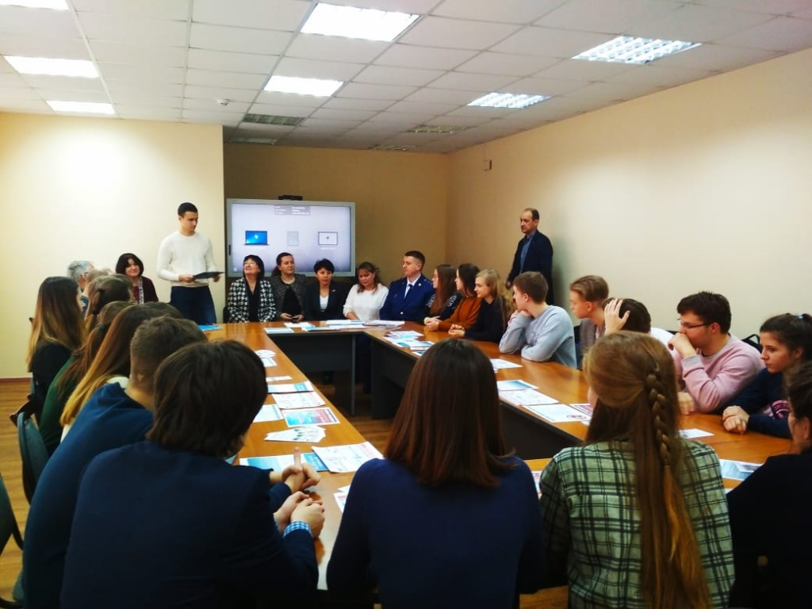

Адрес страницы: http://moskvoreche-saburovo.mos.ru/the-commission-on-affairs-of-minors-and-protection-of-their-rights/detail/8687544.html
Управа района Москворечье-Сабурово города Москвы

